** **จดหมายข่าว**

**องค์การบริหารส่วนตำบลลำคอหงษ์ อำเภอโนนสูง จังหวัดนครราชสีมา**

ประจำเดือน พฤษภาคม 2563

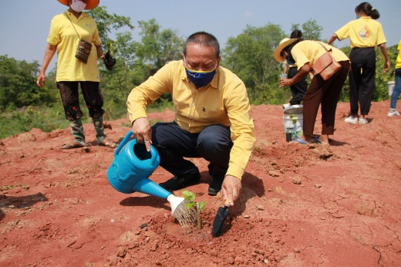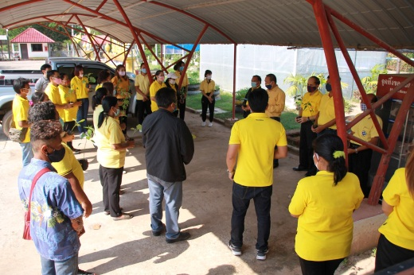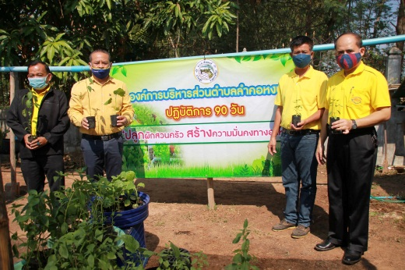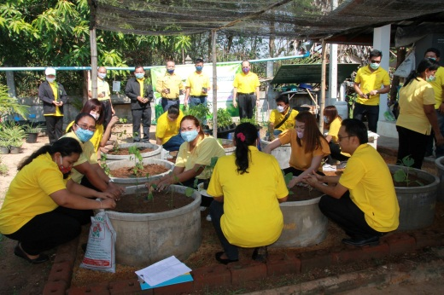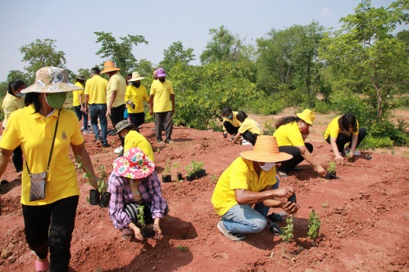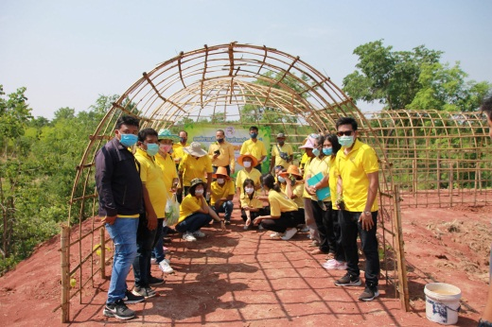

วันที่ 15 พฤษภาคม 2563 ท่านนายกชิตณรงค์ ขอเหนี่ยวกลาง เป็นประธานเปิดโครงการ "ปลูกผักสวนครัว สร้างความมั่นคงทางอาหาร" ปฏิบัติการ 90 วัน โดยกิจกรรมดังกล่าวผู้เข้าร่วมโครงการทุกท่านได้ดำเนินกิจกรรมการปลูกผักสวนครัวชนิดต่างๆ ณ บริเวณพื้นที่สำนักงานองค์การบริหารส่วนตำบลลำคอหงษ์ และบริเวณสวนป่าชุมชนโคกหนองช้าง บ้านดอนผวา หมู่ที่ 5 ต.ลำคอหงษ์ อ.โนนสูง จ.นครราชสีมา

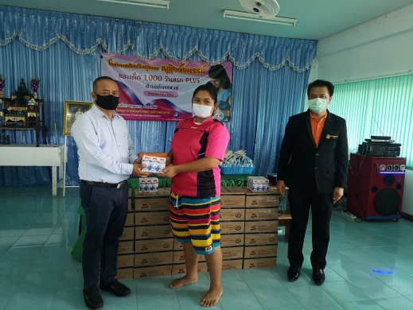 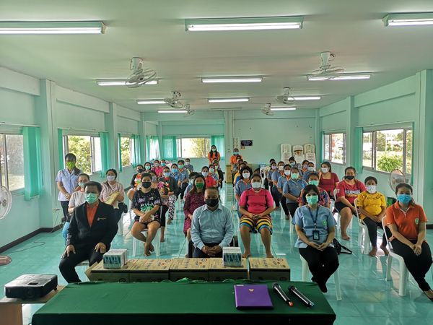 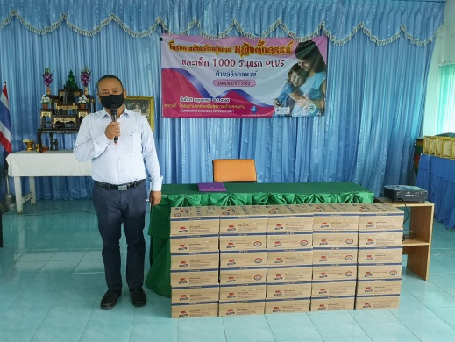

วันที่ 21 พฤษภาคม 2563 นายชิตณรงค์ ขอเหนี่ยวกลาง นายกองค์การบริหารส่วนตำบลลำคอหงษ์ เป็นประธานเปิดโครงการส่งเสริมสุขภาพ หญิงตั้งครรภ์ และเด็ก 1,000 วันแรก PLUS ตำบลลำคอหงษ์ ประจำปีงบประมาณ พ.ศ. 2563 ณ ห้องประชุมโรงพยาบาลส่งเสริมสุขภาพตำบลสะพานโดยมีนายอุทัย สมสุข ผู้อำนวยการโรงพยาบาลส่งเสริมสุขภาพตำบลสะพาน กล่าวรายงานวัตถุประสงค์การจัดโครงการ ซึ่งโครงการดังกล่าวได้รับการสนับสนุนงบประมาณจากกองทุนหลักประกันสุขภาพองค์การบริหารส่วนตำบลลำคอหงษ์

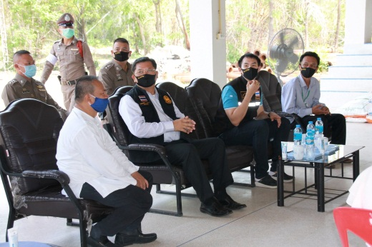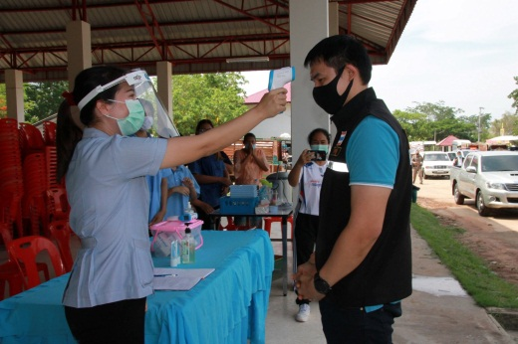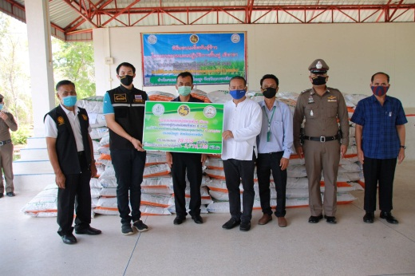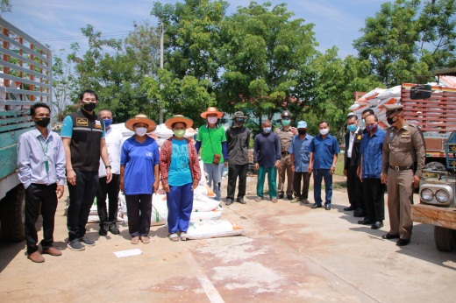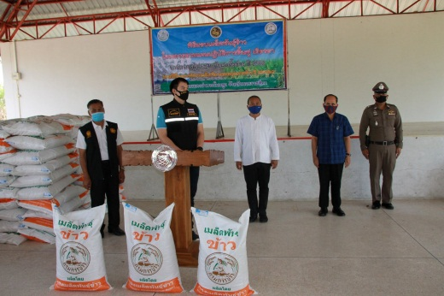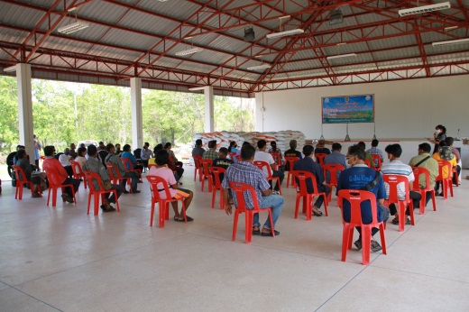

วันที่ 8 พฤษภาคม 2563 นายชิตณรงค์ ขอเหนี่ยวกลาง นายกองค์การบริหารส่วนตำบลลำคอหงษ์ คณะผู้บริหาร ให้การต้อนรับนายทวิรัฐ รัตนเศรษฐ สมาชิกสภาผู้แทนราษฎร เขต4 จังหวัดนครราชสีมา และ นายอนันต์ศักดิ์ วุฒิสิงห์ชัย นายอำเภอโนนสูง ซึ่งเดินทางมาเป็นประธานในพิธีมอบเมล็ดพันธุ์ข้าวให้กับเกษตรกรชาวตำบลลำคอหงษ์ ตามโครงการตามแผนปฏิบัติการฟื้นฟู เยียวยา เกษตรผู้ประสบภัย ฝนทิ้งช่วง ปี 2562 ภายใต้โครงการรักษาระดับปริมาณและคุณภาพข้าว ปี 2563/64 ณ หอประชุมอเนกประสงค์ องค์การบริหารส่วนตำบลลำคอหงษ์

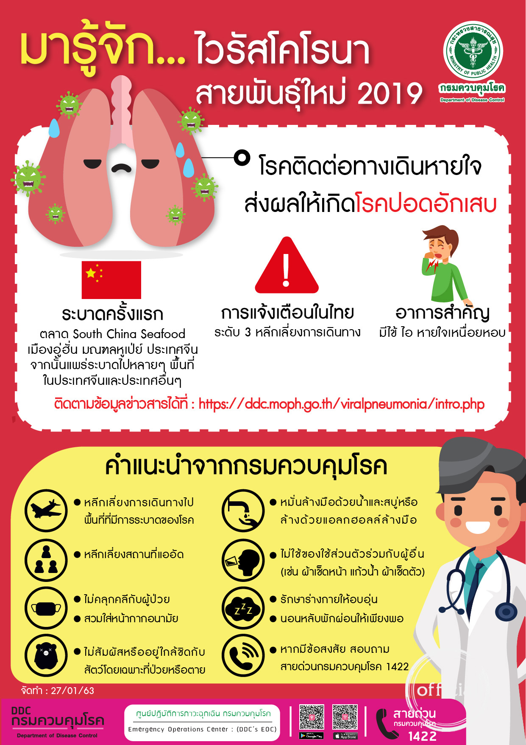

องค์การบริหารส่วนตำบลลำคอหงษ์

โทร.044-756-380 โทรสาร.044-756-184

[www.lamkhohong.go.th](http://www.lamkhohong.go.th)

www.facebook.com/lamkhohong